Presseinformation

Reservemotor für vier Zuckerwerke

Menzel Elektromotoren hat für einen der größten europäischen Zuckerproduzenten einen flexiblen Reservemotor konfiguriert, der im Bedarfsfall Motoren verschiedenster anderer Fabrikate zu ersetzen kann. Grundsätzlich kann der Kunde den Motor in jedem Werk auf der ganzen Welt einsetzen. Gezielt ausgelegt ist der Drehstromkäfigläufermotor für die Zuckerrübenschnitzeltrockner in vier Werken in Deutschland und Schweden. Mit einer Nennleistung von 1400 kW deckt er die Anforderungen aller vier Anlagen an, deren erforderliche Antriebsleistungen im Bereich von 1000 kW bis 1400 kW liegen. Er ist als Vertikalmotor zur Flanschmontage ausgeführt (Bauform IM V1 stehend bzw. IM V3 hängend). Ein ebenfalls von Menzel gefertigter Adapter ermöglicht zudem auch die Fußmontage in einer Anlage mit V2-Flansch. Der Motor mit Kühlart IC 616 erfüllt die Schutzart IP55. Zur Abnahmeprüfung bei Menzel im Berliner Werk war der Kunde vor Ort. Die modulare Motorbaureihe MEBKSL ermöglicht bei optimierten Fertigungskosten eine Vielzahl von Kühl- und Schutzarten sowie diverse Befestigungsmöglichkeiten. Die ausgereifte Konstruktion erfüllt hohe Maßstäbe in Bezug auf Baugröße, Leistung, Wirtschaftlichkeit und Zuverlässigkeit.
Mehr über Drehstrom-Asynchronmotoren mit Käfigläufer: https://www.menzel-motors.com/de/kaefiglaeufer/

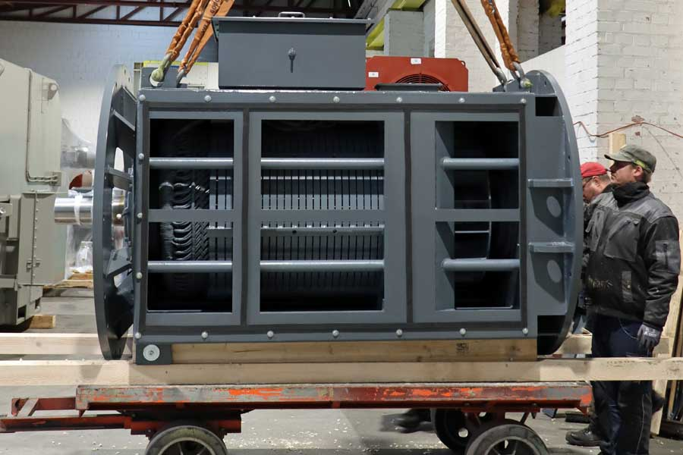
Bild: Der flexibel ausgelegte Ersatzmotor kann im Bedarfsfall Motoren für Zuckerrübenschnitzeltrockner in verschiedenen Zuckerwerken ersetzen

Bilder: | joker_motor_sugar_plants | Zeichen: | 1207
Dateiname: | 2022-06-11_3_jokermotor_zuckerwerke_de | Datum: | 10.06.2022
Über Menzel Elektromotoren
Die in Berlin ansässige Menzel Elektromotoren GmbH produziert und vertreibt seit 1927 Elektromaschinen. Das mittelständische Unternehmen ist auf die Lieferung größerer Elektromotoren inklusive Sonderausführungen innerhalb kürzester Zeit spezialisiert – das Produktspektrum beinhaltet Hoch- und Niederspannungsmotoren, Gleichstrommotoren, Transformatoren sowie Frequenzumrichter. Das Leistungsangebot umfasst die Motorenfertigung und die kurzfristige Anpassung lagervorrätiger Motoren an anwendungsspezifische Anforderungen. Um in jedem Fall eine schnelle Lieferung zum Kunden zu gewährleisten, unterhält das mittelständische Unternehmen einen überaus umfangreichen Lagerbestand, der mehr als 20.000 Motoren mit einem Leistungsbereich bis 15.000 kW umfasst. Zu einer hohen Zuverlässigkeit tragen qualifiziertes Engineering, erfahrene Mitarbeiter und moderne Bearbeitungs- und Prüfeinrichtungen bei. Menzel betreibt Niederlassungen in Großbritannien, Frankreich, Italien, Spanien und Schweden und kooperiert weltweit mit zahlreichen Partnern.
Kontakt:  Menzel Elektromotoren GmbH  Mathis Menzel  Neues Ufer 19 – 25  10553 Berlin  Tel.: 030 / 349 922-0  E-Mail: info@menzel-motors.com  Internet: www.menzel-motors.com |  | gii die Presse-Agentur GmbH  Immanuelkirchstraße 12  10405 Berlin  Tel.: 030 / 538 965-0  E-Mail: info@gii.de  Internet: www.gii.de

